新疆大学 2018-2019 学年度第 2 学期末考试
《计算机组成原理含汇编语言》试卷 A

第一部分 选择题（共15分）
一、单项选择题（本大题共15小题，每题1分，共15分。）
- 十六进制数 AB 对应的 8 位机器数原码表示为：
A. 00011011 B. 1011011 C. 10101011 D. 11101101 【C】
- 八位机器数补码为 10110100，其对应的十进制数真值是：
A. +253 B. +125 C. -3 D. -76 【D】
- 某计算机的指令执行速度为 2MIPS，则每秒执行指令数是：
A. 2.5百万 B. 0.4百万 C. 4百万 D. 2百万 【D】
- 下列芯片中不属于处理器结构的是：
A. 74LS138 B. 8088 C. 8086 D. ARM 【A】
- 若静态RAM芯片的存储容量为 2K×4，用它组成 8KB 的存储器，需要该芯片的数目是：
A. 2片 B. 4片 C. 8片 D. 16片 【C】
- 下面选项中可以连接U盘的接口是：
A. RJ45 B. lDE C. USB D. RS232 【C】
- 外设通过总线向 CPU 发出中断请求, 获得总线后进行数据传输的方法是：
A. 程序直接控制方式 B. 中断查询方式 C. 中断向量法 D. I/O 通道方式 【D】
- 需要定时刷新的存储器是：
A. DRAM B. SRAM C. ROM D. EPROM 【A】
- 不需要 CPU 干预的 I/O 控制方式有：
A. 程序查询方式 B. 中断控制方式 C. DMA 方式 D. 以上三种都是 【C】
- 在存储系统中, 虚拟存储器是为了：
A. 提高主存速度 B. 扩充存储系统的容量
C. 解决 CPU 与主存之间速度匹配问题 D. 方便用户编程 【B】
- 指令 "MOV AX, [BX]" 的寻址方式是：
A. 寄存器寻址 B. 直接寻址 C. 寄存器间接寻址 D. 寄存器相对寻址 【C】
- 使用循环指令LOOP AGAIN时,通常预先将循环次数存放在下列哪个寄存器中：
A. AX B.BX C. CX D. DX 【C】
- 已知 SP=2110H, AX=1234H, 执行 PUSH AX 后, AX 寄存器的值是：
A. 2111H B. 2112H C. 1234H D. 210FH 【C】
- 已知 AX=-16, 下面指令执行后,使 AX=-8 的指令是：
A. SHR AX, 1 B. SAR AX, 1 C. SHL AX, 1 D. SAL AX, 1 【B】
- 下面不能实现将 AX 寄存器清零的指令是：
A. AND AX, 0 B. XOR AX, AX C. MOV AX, 0 D. SUB AX, AX 【B】

第二部分 简答题（本大题共5小题，每题5分，共25分）
31. 什么是组合逻辑控制器？什么是微程序控制器？试比较他们的优缺点。
组合逻辑控制器是通过固定的逻辑电路直接产生控制信号，其执行速度快，但修改和扩展困难，设计复杂。
微程序控制器是通过将控制逻辑以微指令形式存储在控制存储器中，按顺序执行微指令生成控制信号，灵活性高，便于设计和修改，但执行速度较慢。
对比：
- 组合逻辑控制器速度快、适合结构简单的处理器；
- 微程序控制器易于扩展、适合复杂指令集。

32. 在计算机中，简述中断响应阶段的过程。
• 完成当前指令
- CPU 不在指令执行过程中切换，须先将当前指令及其所有微操作执行完毕，确保处于一致的状态。
• 保护现场（Context Save）
- 将 FLAGS、CS、IP 等关键寄存器依次压入系统栈，保存被中断程序的执行状态。
• 获取中断服务程序入口地址
- 根据中断类型号（中断向量号），到中断向量表（IVT）中查表，读出对应的中断服务程序（ISR）段地址和偏移地址。
• 装入新现场（Context Load）
- 将 IVT 中读得的段地址和偏移地址装入 CS 和 IP；硬件自动将新 FLAGS（通常清 IF）装入标志寄存器，以屏蔽同级中断。
• 执行中断服务程序（ISR）
- CPU 跳转到 ISR 开始执行，完成对外设的应答、数据处理、状态清理等中断处理工作。
• 中断返回（IRET）
- ISR 末尾执行 IRET 指令，CPU 从栈中弹出原先保存的 IP、CS、FLAGS，恢复到中断发生前的程序状态，并继续执行被中断程序。

33. 简述汇编语言程序的开发过程。
• 编写源程序
- 在文本编辑器中以汇编语言指令、伪指令和注释撰写 .asm 源文件，并定义段、数据和栈等。
• 汇编（Assembling）
- 用汇编器（如 MASM、NASM）将源程序翻译成目标代码（.obj 或 .o），同时生成符号表和重定位信息。
• 链接（Linking）
- 用链接器将一个或多个目标文件及库文件合并，解决外部符号引用，生成可执行模块（.exe 或 可执行映像），并确定最终的地址布局。
• 装载与运行（Loading & Execution）
- 操作系统装载可执行文件到内存，设置程序入口点，初始化堆栈，开始执行。
• 调试与测试（Debugging & Testing）
- 使用调试器（如 DEBUG、gdb）单步跟踪、设置断点、查看寄存器和内存，修正错误并优化代码。

34. 比较 SRAM 与 DRAM 的异同点。
• 存储结构：SRAM 每个存储单元由多个晶体管组成的触发器；DRAM 每个单元由一个晶体管和一个电容组成。
• 刷新需求：SRAM 是静态的，不需要刷新；DRAM 是动态的，需要定时刷新电容中的电荷。
• 速度与成本：SRAM 访问速度快、成本高；DRAM 访问速度稍慢、成本低、集成度高。
• 功耗与应用：SRAM 静态功耗较大，常用作 CPU Cache；DRAM 功耗较低，常用作主存。

35. 例举 4 种常用寻址方式，并举例说明。
• 立即寻址：操作数直接写在指令中，例如 MOV AL, 34H 将常数 34H 装入 AL。
• 寄存器寻址：操作数在寄存器中，例如 MOV BX, AX 把 AX 内容复制到 BX。
• 直接寻址：指令中给出内存地址，例如 MOV AX, [1234H] 从偏移地址 1234H 取字放入 AX。
• 寄存器间接寻址：寄存器中存放内存地址，例如 MOV AX, [BX] 将 BX 指向的内存字装入 AX。
基址加变址寻址定义：将**基址寄存器（如 BX 或 BP）与变址寄存器（如 SI 或 DI）**的值相加，再加上可能的偏移量，形成有效地址，用于访问内存操作数。段地址默认由段寄存器（如 DS 或 SS）提供。

第三部分 综合题（本大题共5小题，每题8分，共40分）
36. 已知机器字长8位，X=-61，Y=-79，用补码运算求X+Y的值，并判断是否发生溢出。
第一步：将 X 和 Y 转换为补码表示
- X = -61
  - X 的原码：0011 1101
  - X 的反码：1100 0010
  - X 的补码：1100 0011
- Y = -79
  - Y 的原码：0100 1111
  - Y 的反码：1011 0000
  - Y 的补码：1011 0001

第二步：进行补码加法运算
1100 0011 (X = -61 的补码)
+ 1011 0001 (Y = -79 的补码)
-------------
10111 0100 （结果为 9 位，超出 8 位）
第三步：判断是否发生溢出
由于补码相加的结果应为负数（X 和 Y 都是负数），但计算结果为正数，说明发生了溢出。

37. 补全下面的程序段，采用循环程序实现加法计算，得到 12×34 的结果，结果存在 AX 中。
mov ax, 0
mov cl, 12
s: add ax, 34
loop s
38. 单总线 CPU 结构如下图所示，其中有 ALU、Y 和 Z、R0-R3、IR、PC、MAR、MDR 等主要部件：
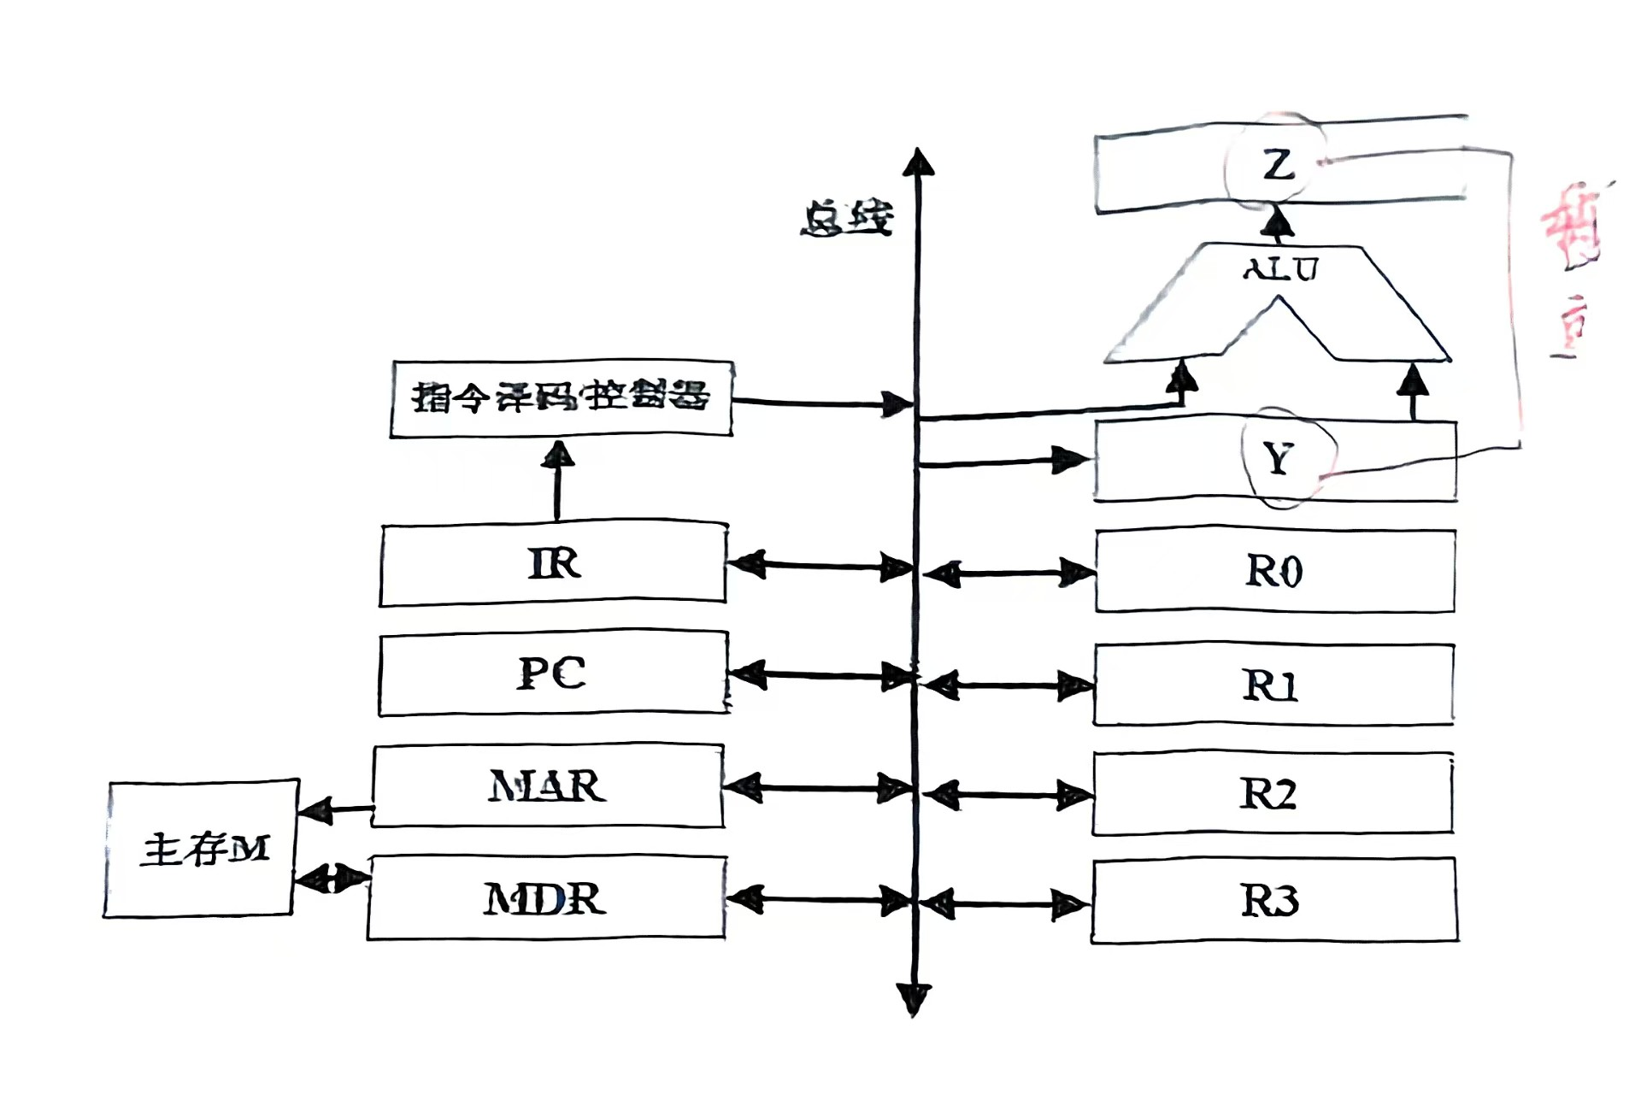
（1）请分别指出各部件的具体含义及功能（3分）
（2）试拟出 CPU 读取并执行 MOV R1, [R2] 指令的执行流程（3分）
（3）指出该指令的寻址方式分别为什么（2分）
(1) 各部件的具体含义及功能（3分）
- ALU（算术逻辑单元）（1分）：执行算术和逻辑运算，是CPU的计算核心
- Y和Z寄存器（1分5）：Y是ALU的输入寄存器，Z是ALU的输出寄存器，存储运算的操作数和结果
- R0-R3（1分5）：通用寄存器，用于临时存储数据和中间计算结果
- IR（指令寄存器）（1分）：存储当前正在执行的指令
- PC（程序计数器）（1分2）：存储下一条将要执行的指令地址，控制程序执行顺序
- MAR（存储器地址寄存器）（1分6）：存储要访问的内存地址
- MDR（存储器数据寄存器）（1分6）：存储从内存读取的数据或要写入内存的数据

- 指令译码控制器：解析指令并产生相应的控制信号，协调各部件工作
- 主存M：存储程序和数据的主内存
- 总线：连接各部件，用于数据传输的通道
(2) CPU读取并执行MOV R1, [R2]指令的执行流程（3分）
- 取指令阶段：
  - PC的值送入MAR，指向当前指令地址
  - 控制器发出读信号，从主存读取指令到MDR
  - MDR中的指令数据送入IR
  - PC自增，指向下一条指令位置
- 指令译码阶段：
  - 指令译码控制器解析IR中的"MOV R1, [R2]"指令
  - 识别出这是一个数据传送指令，需要将R2指向的内存单元内容传送到R1
- 执行阶段：
  - R2的内容（一个内存地址）送入MAR
  - 控制器发出读内存信号
  - 指定地址的内存内容被读入MDR
  - MDR中的数据通过总线传送到R1寄存器，完成指令执行
(3) 该指令的寻址方式分别为什么（2分）
寄存器间接寻址方式，R2中存放的是内存地址，需要通过这个地址去内存中获取真正的操作数

39. 某主存容量为7KB，其中ROM区4KB，选用EPROM芯片（4K×8位/片），RAM区3KB，选用两种SRAM芯片（2K×4位/片，1K×4位/片）。
地址总线 A15～A0（低），双向数据总线 D7～D0（低），读写控制信号 R/W，片选低电平有效。
请设计并画出该存储器逻辑图，给出芯片地址分配和片选逻辑式，注明地址线、数据线、读/写控制线及片选信号的连接。

40. 通过调用 INT 21H 功能实现如下功能，并注释所写程序代码。
（1）通过键盘输入一个小写格式的英文字符。（4分）
（2）通过屏幕打印显示该字符的大写格式。（4分）
功能号 01H：等待键盘输入字符 → AL
功能号 02H：单字符显示输出 → DL
; 程序功能：输入小写字符并显示其大写形式
CODE SEGMENT
ASSUME CS:CODE
START:
; (1) 通过功能01H输入小写字符
MOV AH, 01H ; 设置功能号01H：等待键盘输入，输入字符存入AL
INT 21H ; 调用中断，AL中现在存储输入的小写字符

; 将小写字母转换为大写（ASCII码减20H）
SUB AL, 20H ; 例如，'a'(61H)转换为'A'(41H)

; (2) 通过功能02H输出大写字符
MOV DL, AL ; 将要显示的字符存入DL
MOV AH, 02H ; 设置功能号02H：单字符显示输出
INT 21H ; 调用中断，显示DL中的大写字符

; 程序结束，返回到DOS
MOV AH, 4CH ; 设置功能号4CH：程序终止
INT 21H ; 调用中断，退出程序
CODE ENDS
END START

